Filtración  se utiliza cuando un componente se encuentra en estado sólido y el otro componente están en estado líquido. Por ejemplo el agua y el arena. En este método se utilizan los embudos, el filtro y el envase para recibir el líquido. | Ejemplo  Cuando filtras agua sucia con piedras para que esta se separe de los microbios | 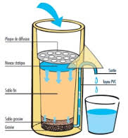
Decantación  Este método se usa para separar sólidos y liquidos y mezclas de líquidos que tienen diferentes densidades | Ejemplo  Agua y aceite | 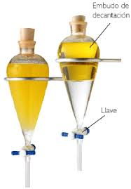
Evaporación  Se utiliza para separar mezclas homogéneas en las que los componentes se evaporan a temperaturas diferentes | Ejemplo  para separar agua y sal se pone a hervir y el agua se evapora y la sal queda en el recipiente | 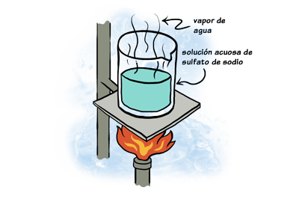
Destilación: En este metodo se tienen mezclados dos líquidos (es una mezcla homogénea) y para separarlos se calientan y uno de ellos se evapora primero que el otro líquido | Ejemplo  Como con el agua salada y al destilarla se hace pura | 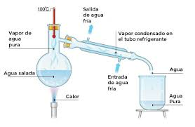
Cromatografía en papel: consiste en separar los componentes de una mezcla líquida utilizando otro líquido llamado solvente que asciende por un papel de filtro y disuelve los componentes de la sustancia que se desea separar | Ejemplo  Con el papel y la tinta | 